# CNN 的基本定位与应用背景：

卷积神经网络（CNN）是专门用于影像处理的神经网络，以影像分类为例（输入图像判断内容），通过其架构设计提升模型性能。

# 影像的输入形式与全连接网络的问题：

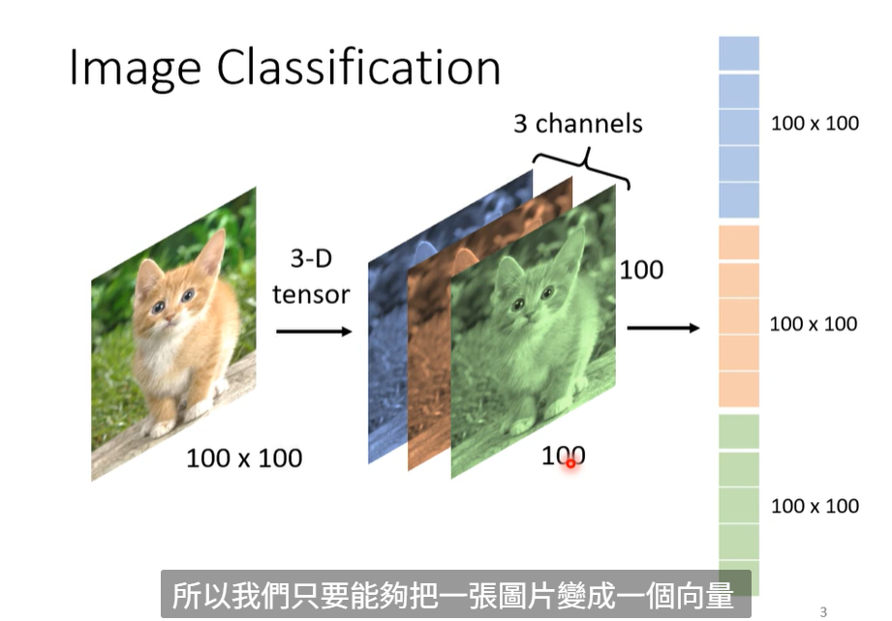

* 影像对计算机而言是三维张量（宽 × 高 × 通道，通道对应 RGB 等颜色分量）。
* 若将图像拉直为向量输入全连接网络，参数会极多，易导致过拟合。

# CNN 的核心设计思想（基于影像特性的观察）：

* **观察 1**：检测图像中的关键模式（如鸟嘴、眼睛）无需关注整张图像，只需关注局部范围。每个神经元仅处理其感受野内的信息，减少参数。

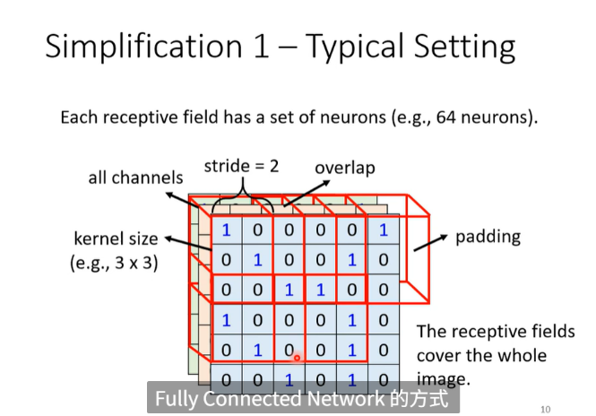

* **观察 2**：相同模式可能出现在图像不同位置，不同感受野的神经元可共享参数，进一步减少参数。

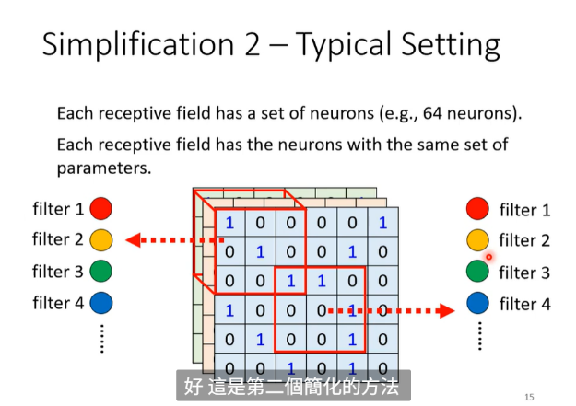

# 卷积层的关键概念：

* **感受野（Receptive Field）**：神经元关注的局部区域，可设为 3×3 等大小（称为卷积核尺寸，Kernel Size），需覆盖所有通道。
* **步长（Stride）**：感受野移动的距离（通常为 1 或 2），控制覆盖密度。
* **填充（Padding）**：当感受野超出图像范围时补 0（或其他值），避免边缘信息丢失。
* **卷积核（Filter）**：共享参数的一组权重，每个卷积核负责检测一种特定模式，多个卷积核组成卷积层，输出特征图（Feature Map）。
* **多层卷积叠加**：深层卷积的卷积核需匹配上层输出的通道数，可通过叠加处理更大范围的模式（如 3×3 卷积核叠加后等效关注更大区域）。

# 池化层（Pooling）的作用与实现：

* 基于 “图像下采样（缩小）不影响核心内容” 的观察，用于减少参数和计算量。
* 常见为最大池化（Max Pooling）：将局部区域（如 2×2）的最大值作为输出，不改变通道数但缩小图像尺寸。
* 近年部分模型减少或去除池化，以避免丢失精细信息。

# CNN 的典型架构流程：

通常由 “卷积层 + 池化层” 交替组成，最后通过 Flatten 将特征图拉直为向量，输入全连接层，经 Softmax 输出分类结果。

# CNN 的应用案例（AlphaGo）：

以AlphaGo 为例，将围棋棋盘（19×19 的位置）表示为向量（黑子 = 1、白子 =-1、无子 = 0），通过 CNN 分类预测下一步落子位置，本质是将棋盘状态作为输入的分类问题。

更多：

